엔티아이소프트
The 2nd Generation Character 완료 보고서
[Ver 1.0]
NTISoft
The 2nd Generation Character Project Report

2001. 08.

㈜ 엔티아이소프트
NTISoft

목 차

1. 2nd Generation Character 환경 설정을 위한 설명………………………………………3
1.1 Solaris 2.6에서 apache, tomcat 설치하기………………………………………3
1.2 Tomcat 환경설정 관련 작업………………………………………………………7

2. 2nd Generation Character Processing에 관한 전반적인 설명…………………………9
2.1 WAP을 위한 Admin Processing…………………………………………………9
2.2 WEB을 위한 Admin Processing…………………………………………………10
2.3 WAP에서의 2G Character Processing…………………………………………11
2.4 WEB에서의 2G Character Processing…………………………………………12
2.5 통계를 위한 Processing…………………………………………………………13
2.6 2G Project를 위한 기타 파일……………………………………………………14

3. 2nd Generation Character Program User’s Manual……………………………………15
3.1 캐릭터 파일 정보 입력 화면………………………………………………………15
3.2 모바일 화면 흐름도…………………………………………………………………21
3.3 웹브라우저 화면 흐름도……………………………………………………………21
3.4 통계 화면 흐름도……………………………………………………………………24

4. 2nd Generation Character Source Code 분석……………………………………………25
4.1 모바일을 위한 프로그램 소스……………………………………………………25

5. DB Table에 관한 정보………………………………………………………………………34

------------------------- 첨 부 자 료 -----------------------------
- 모바일에서의 2nd Generation Character Service 흐름도
- Database Tables Specification
- 2nd Generation Character Service System Specification

1. 2nd Generation Character 환경 설정을 위한 설명
1.1 Solaris 2.6에서 Apache, Tomcat 설치하기

- 설치전 요구 사항
  - apache web server를 install하기 위해서는 C컴파일러(gcc)와 make가
반드시 필요
*** which make → /usr/ccs/bin/make
which gcc → /usr/local/bin/gcc
*** gcc가 없을 경우 www.sunfreeware.com에 서 다운로드후 설치
  - JDK 1.2.X 이상이 설치되 있어야 함
  - Port 확인
80(아파치의 http port), 8007(apache와 tomcat의 연동port),
8080(tomcat의 http port로서 apache로 webServer를 구성할 경우 직접 쓰이지는 않으나 다른 쪽에서 8080을 쓰고 있을 경우
tomcat 구동시 BindException이발생할 수 있음)
  - 위의 3개의 port는 다른 쪽에서 쓰고 있으면 설치해도 start가 안됨.

- Apache 설치(root 계정으로 작업)
  - www.apache.org에서 apache_1.3.20.tar.gz을 /usr/local/디렉토리 밑으로 다운로드 받음.
  - 압축을 품 (tar xvf apache_1.3.20.tar.gz)
  - 새로 생긴 apache_1.3.20 디렉토리로 가서 아래와 같은 방식으로
아파치의 환경을 설정하고 Makefile을 만듬.
/usr/local/apache_1.3.20/
./configure --prefix=/usr/local/httpd --enable-rule=
SHARED_CORE --enable-module=so
*** 위에서 prefix는 apache가 설치될 디렉토리를 설정하는 것
이고 enable-module=so는 아파치와 톰캣의 통신모듈인 mod_jserv.so파일을 실행가능하도록 하는 옵션임.
  - 컴파일 및 설치
/usr/local/apache1.3.20/make
/usr/local/apache1.3.20/make install

- Tomcat 설치
  - www.apache.org에서 jakarta-tomcat_3.2.3.tar.gz(binary)을
/usr/local/디렉토리 밑으로 다운로드 받음.
  - 압축을 품
  - 아파치가 설치된 디렉토리(위의 경우 /usr/local/httpd/디렉토리)의 libexec디렉토리에 apache와 tomcat의 통신모듈인 mod_jserv.so파일을
가져다 놓음
*** mod_jserv.so 파일은 www.webdox.co.kr사이트에 가서
solaris 2.6용을 다운받을 수 있음.
만약 porting 할 시스템이 상용서버와 동일한 OS일 경우
상용서버의 /usr/local/httpd/libexec/밑의 mod_jserv.so를
써도 상관 없음.
  - 새로 생긴 톰캣디렉토리(Jakarta-tomcat_3.2.3)로 감.
  - 톰캣 구동
/usr/local/Jakarta-tomcat_3.2.3/bin/tomcat.sh start
  - /usr/local/Jakarta-tomcat_3.2.3/conf/ 밑에 tomcat-apache.conf
가 생겼는지 확인하고 server.xml과 tomcat.conf파일도 있는지 확인.
  - /usr/local/httpd/conf/httpd/httpd.conf파일의 끝부분에 아래사항 추가
“Include /usr/local/Jakarta-tomcat_3.2.3/conf/tomcat-apache.conf”
  - 아파치와 톰캣의 통신port 확인
/usr/local/Jakarta-tomcat_3.2.3/conf/tomcat.conf파일을 열어봄.
ApJServDefaultPort 8007
/usr/local/Jakarta-tomcat_3.2.3/conf/server.xml파일을 열어봄.
<Parameter name=”handler”
value=”org.apache.tomcat.service.connector.Ajp12ConnectionHandler”/>
<Parameter name=”port” value=”8007”/>
  - 톰캣 자체의 http 포트 확인
<Parameter name=”handler”
value=”org.apache.tomcat.service.http.HttpConnectionHandler”/>
<Parameter name=”port” value=”8080”/>

- 설치 결과 확인
- 아파치 구동 /usr/local/httpd/bin/apachectl start
- 톰캣 구동 /usr/local/Jakarta-tomcat_3.2.3/bin/startup.sh
- 테스트용servlet파일(Hello.java)을 만든후/usr/local/Jakarta-
omcat_3.2.3/ROOT/밑에 가져다 놓은 후 브라우저 URL창에
http://localhost/servlets/Hello 라고 입력하여 화면이 뜨면
제대로 설치된 것임.
** 만약 porting 할 시스템의 OS가 상용서버(prism)과 같을 경우
아파치 설치후 톰캣은 따로 설치하지 않고 상용서버의 tomcat
디렉토리를 tar로 묶어서 /usr/local/tomcat/ 디렉토리 밑에 풀
어도 무방함.

- Apache – Tomcat의 서비스 전체 구조
- tomcat의 8080포트는 실제로 쓰이지는 않으나 다른 쪽에서 사용을 할
경우, tomcat 구동시 BindException 발생

Apache Server
Web
browser

80port
listen

http
request
Servlet엔진
(Tomcat)
8007
listen

요청페이지가 java코드
(servlet페이지)인 경우
tomcat으로 요청을 넘김
8080listen

147번 I WantU캐릭터요천
147번 캐릭터 select

DB

- 서비스 기동 절차
- ORACLE 기동
  - 211.60.220.53(JUPITER)에 char/char로 로그인
  - root로 로그인
# su -
# passwd : test001
  - oracle계정으로 로그인
# su - ora816
  - oracle 구동
# svrmgrl
# svrmgrl > startup
  - listener 구동
# cd $ORACLE_HOME
# cd bin
#[ora816@jupiter:/home5/oracle/app/oracle/product/8.1.6/bin]
# lsnrctl start twog

- Apache 구동
  - root로 로그인
#apache
#[root@jupiter:/usr/local/httpd]cd bin
#[root@jupiter:/usr/local/httpd/bin] apachectl start

- Tomcat 구동
  - root로 로그인
#tomcat
#[root@jupiter:/usr/local/tomcat]cd bin
#[char@jupiter:/usr/local/tomcat/bin]startup.sh

- 서비스 종료
- 서비스 기동과 반대로 종료
- Tomcat 종료, Apache 종료, Listener 종료, Oracle 종료

1.2 Tomcat 환경설정 관련 작업

*** 아파치 톰캣포트인 8007이 time_wait가 많이 걸려 8009로 변경하는 작업

- Ajp12 (8007포트) 에서 Ajp13(8009포트)로 변경

[char@jupiter:/usr/local/httpd/conf] vi httpd.conf
#- for Ajpv12 -- Include "/usr/local/tomcat/conf/tomcat-apache.conf"
Include "/usr/local/tomcat/conf/mod_jk.conf"
Apache웹서버에서 include할 모듈을 mod_jserv.so(8007포트용)에서
mod_jk.so(8009포트용)으로 바뀌므로 해당모듈의 환경설정파일 또한
mod_jk.conf파일로 바뀌게 됨

** mod_jk.conf파일의 역할
아파치와 톰캣의 통신 프로토콜을 정의하고(Ajp12는 8007 Ajp13은
8009) 톰캣엔진에서 돌아가는 각 단위 웹애플리케이션이 등록되어있다.

- /usr/local/tomcat/conf/server.xml 파일의 변경
- 톰캣의 HttpConnection포트인 8080은 막아버림
<!-- === Connectors === -->
<!-- Normal HTTP
<Connector className="org.apache.tomcat.service.PoolTcpConnector">
<Parameter name="handler"
value="org.apache.tomcat.service.http.HttpConnectionHandler"/>
<Parameter name="port" value="8080"/>
</Connector>
-->
- char 애플리케이션(2g 상용서비스프로그램) crossContext를 false로
<Context path="/char"
docBase="webapps/char"
crossContext="false"
debug="0"
reloadable="true"
trusted="false" >
</Context>

- 아파치 톰캣연동 port인 8007을 8009로 바꾸기 위해서 Ajp13Connec
tionHandler인 8009포트를 8007포트와는 별도로 추가.
<Connector className="org.apache.tomcat.service.PoolTcpConnector">
<Parameter name="handler"
value="org.apache.tomcat.service.connector.Ajp13ConnectionHandler"/>
<Parameter name="port" value="8009"/>
</Connector>

- mod_jk.conf 파일에서
*** 프로토콜을 Ajp13으로 변경
(1) 아파치톰캣연동 모듈을 mod_jk.so로 바꿈
LoadModule jk_module libexec/mod_jk.so
(2) 아파키톰캣통신 프로토콜을 기존의 Ajp12에서 Ajp13으로 변경
JkMount /*.jsp ajp13
JkMount /servlet/* ajp13
(3) JKWorkersFile과 JkLogFile을 톰캣이 링크되있는 /home3/char 밑으로 설정
JkWorkersFile /home3/char/tomcat/conf/workers.properties
JkLogFile /home3/char/tomcat/logs/mod_jk.log
JkLogLevel error

2. 2nd Generation Character Processing에 관한 전반적인 설명
2.1 WAP을 위한 Admin Processing

- 웹페이지에 접속 : http://211.60.220.53/char/admin/index.jsp

- 리스트가 보여지면 선택버튼 중 insert 클릭

- 이미지와 멜로디 파일을 모바일에서의 preview용과 down용, 이렇게 두 번에 걸쳐 올려줘야 한다.

- DB 위치 :
JUPITER server – 211.60.220.53 (id : char, password : char)
SQLPLUS - id : chartest, password : chartest

- 소스 위치 :
JUPITER server - 211.60.220.53 (id - char, password : char)
/usr/local /tomcat/webapps/char/admin/

- 소스명 :
down_uploadform.jsp modify.gif multiup.jsp
index.jsp modify.jsp multiupform.jsp
pageConfig.jsp ExceptionHandler.jsp insert.gif
modify.jsp.good preview_upload.jsp delete.gif
model_index.jsp modifyform.jsp uploadform.jsp
preview_uploadform.jsp deleteModel.jsp model_upload.jsp
upload.jsp down_upload.jsp model_uploadform.jsp

- Bean 소스 위치 :
/usr/local /tomcat/webapps/char/WEB-INF/src/com/nti/eznti/admin

- Bean 소스 명 :
CharacterException.java UploadRunHelper.java
DBManager.java UploadRun.java
MakeMMF.java UploadedFile.java
Util.java MultipartInputStreamHandler.java
MultipartRequest.java

2.2 WEB을 위한 Admin Processing

- 웹페이지에 접속 : http://211.60.220.53/char/adminWeb/web_index.jsp

- 리스트가 보여지면 선택버튼 중 insert 클릭

- 이미지와 멜로디 화일들은 web을 위한 preview용으로 올려줘야 한다.
이미지 화일은 대체적으로 .gif나 .jpg로, 멜로디 화일은 .mid로 하기를 권장.

- DB 위치 :
JUPITER server – 211.60.220.53 (id : char, password : char)
SQLPLUS id - chartest, passwd - chartest
테이블 명 : web_preview_tbl

- 소스 위치 :
JUPITER server – 211.60.220.53 (id : char, password : char)
/usr/local/tomcat/webapps/char/adminWeb/

- 소스명 :
ExceptionHandler.jsp modify.gif pageConfig.jsp
web_modifyform.jsp delete.gif multiup.jsp
web_index.jsp web_upload.jsp insert.jsp
multiupform.jsp web_modify.jsp web_uploadform.jsp

- Bean 소스 위치 :
/usr/local/tomcat/webapps/char/WEB-INF/src/com/nti/eznti/adminWeb

- Bean 소스 명 :
webMultipartInputStreamHandler.java webUploadedFile.java
webMultipartRequest.java webUtil.java
webCharacterException.java webUploadRun.java
web_upload.jsp webDBManager.java
webUploadRunHelper.java

2.3 WAP에서의 2G Character Processing

- 모바일에서의 접속 : http://211.60.220.53/char/wml/main.jsp

- 현재 메뉴 :
- 아트갤러리
- 메세지전송

- 소스 위치 :
JUPITER server - 211.60.220.53 (id : char, passwd : char)
/usr/local/tomcat/webapps/char/wml/

- 소스 명 :
2gart_down1.jsp 2gchardown.jsp 2gmusic.jsp
confirm.jsp phoneCerti.jsp 2gart_down2.jsp
2gindex.jsp 2gtop.jsp image/
phoneCertiError.jsp 2gart_new.jsp 2gintro.jsp
webTophone_main.jsp 2gart_star.jsp 2gmessage.jsp
ExceptionHandler.jsp 2gart_zzang.jsp 2gmessage_new.jsp
2gartgallery.jsp 2gmessage_star.jsp 2gbottom.jsp
2gmessage_zzang.jsp noUse.jsp

- Bean 소스 위치 :
/usr/local/tomcat/webapps/testchar/WEB-INF/src/com/nti/eznti/

- Bean 소스 명 :
CDRData.java Selector.java CDRGenerator.java
DrawCharacter.java SessionCard.java CDRTransfer.java
EZNtiConstants.java CharacterProperties.java HttpMessage.java
CharacterSelector.java LogUtil.java ShowPreview.java
MailBox.java ConnectionPool.java Size.java
Timer.java ConversionInt.java MailBoxRec.java
TimerListener.java CountThread.java TopItemRec.java
DBManager.java MailDown.java Tran.java
Debug.java MidItemRec.java Util.java
DetailItemRec.java ModelRec.java WAPData.java
MusicRec.java DirectPageTag.java MusicSelector.java
WAPTransfer.java PhoneCertification.java Down.java
Preview.java WmlCard.java db.properties
Record.java DownHelper.java Result.java
SMSNoti.java

2.4 WEB에서의 2G Character Processing

- 웹페이지에 접속 : http://211.60.220.53/char/web/2gintro.jsp

- 현재 메뉴 :
아트갤러리 : 최신, 짱!, 만화/스타, CPMALL(아직 화면 구성 안됐음)
메세지전송 : 최신, 짱!, 만화/스타, CPMALL(아직 화면 구성 안됐음)
노래방 : 결정된 사항 없음

- 소스 위치 :
JUPITER server - 211.60.220.53 (id : char, passwd : char)
/usr/local/tomcat/webapps/testchar/web/

- 소스 명 :
2gart_down1.jsp 2gchardown.jsp 2gmusic.jsp
confirm.jsp phoneCerti.jsp 2gart_down2.jsp
2gindex.jsp 2gtop.jsp image/
phoneCertiError.jsp 2gart_new.jsp 2gintro.jsp
webTophone_main.jsp 2gart_star.jsp 2gmessage.jsp
ExceptionHandler.jsp 2gart_zzang.jsp 2gmessage_new.jsp
2gartgallery.jsp 2gmessage_star.jsp 2gbottom.jsp
2gmessage_zzang.jsp noUse.jsp

- Bean 소스 위치 :
/usr/local/tomcat/webapps/testchar/WEB-INF/src/com/nti/eznti/

- Bean 소스 명 :
CDRData.java Selector.java CDRGenerator.java
DrawCharacter.java SessionCard.java CDRTransfer.java
EZNtiConstants.java CharacterProperties.java HttpMessage.java
CharacterSelector.java LogUtil.java ShowPreview.java
MailBox.java ConnectionPool.java Size.java
Timer.java ConversionInt.java MailBoxRec.java
TimerListener.java CountThread.java TopItemRec.java
DBManager.java MailDown.java Tran.java
Debug.java MidItemRec.java Util.java
DetailItemRec.java ModelRec.java WAPData.java
MusicRec.java DirectPageTag.java MusicSelector.java
WAPTransfer.java PhoneCertification.java Down.java
Preview.java WmlCard.java db.properties
Record.java DownHelper.java Result.java
SMSNoti.java

2.5 통계를 위한 Processing

- 웹페이지에 접속 : http://211.60.220.53/char/statics/2gstat.htm

- 현재 메뉴 :
1시간 통계
1일 통계
1달 통계
1년 통계
CP별 통계
Contents별 통계

- 소스 위치 :
JUPITER server - 211.60.220.53 (id : char, passwd : char)
/usr/local/tomcat/webapps/testchar/statics/

- 소스 명 :
2gstat.htm 2gstatedata.jsp image/

- Bean 소스 위치 :
/usr/local/tomcat/webapps/testchar/WEB-INF/src/com/nti/eznti/

- Bean 소스 명 :
DBManager.java Debug.java

2.6 2G Project를 위한 기타 파일

- Makefile :
bean 소스들을 동시에 컴파일시키도록 하는 소스
위치 : jupiter:/usr/local/tomcat/webapps/char/WEB-INF

- CharacterProperties :
데이터베이스의 위치와 아이디, 패스워드, 로그화일 위치 등 프로그램에
필요한 정보를 담고 있음
프로그램 상에선 이 소스에 접속에 정보를 얻어냄 -> 하드코딩을 방지
위치 : jupiter:/usr/local/tomcat/webapps/char/WEB-INF/classes

- ConnectionPool.cfg :
데이터베이스 접속을 위한 connection() 클라스를 위한 정보를 담고 있음
위치 : jupiter:/usr/local/tomcat/webapps/char/WEB-INF/classes

- .manifest 화일들
소스들을 .jar로 묶을 때 들어간 소스들에 대한 정보를 담고 있는 화일
필요는 없으나 제거시 Makefile에서 그 부분을 수정해 줘야 함
jupiter:/usr/local/tomcat/webapps/char/WEB-INF/exe
-rw-r--r-- 1 char other 18947 7월 5일 13:15 admin.jar

-rw-r--r-- 1 char other 40 5월 8일 15:55 admin.manifest
-rw-r--r-- 1 char other 14155 7월 4일 20:42 adminWeb.jar
-rw-r--r-- 1 char other 43 6월 29일 19:44 adminWeb.manifest
-rw-r--r-- 1 char other 92006 7월 4일 12:46 beans.jar
-rw-r--r-- 1 char other 34 5월 8일 15:55 beans.manifest

3. 2nd Generation Character Program User’s Manual
3.1 캐릭터 파일 정보 입력 화면

- 모바일을 위한 캐릭터 입력 화면 매뉴얼

(1) 목록보기 화면 (index.jsp)

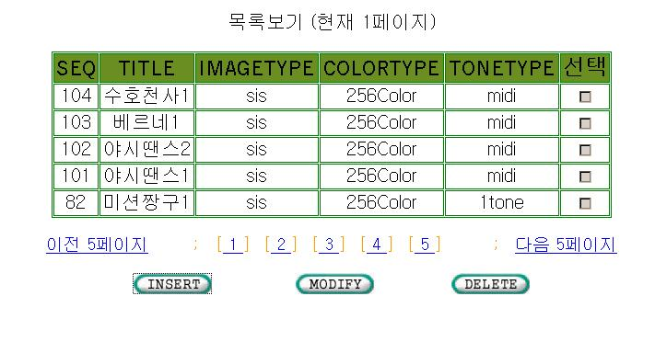 •/admin/index.jsp 가 캐릭터입력화면의 메인페이지.
•목록보기에는 SEQ순서상 가장 최근의 것부터 자동정리 보여짐.
•목록보기에는 캐릭터의 이름, 이미지타입, 칼라타입, 톤타입의 정보가 제공.
•Insert, Modify, Delete의 세가지 기능이 제공.
•Insert 시에는 Insert 버튼을 클릭.
•Modify 와 Delete 시에는 오직 하나의 파일만이 선택되어야함.

(2) Insert화면 – Preview 용
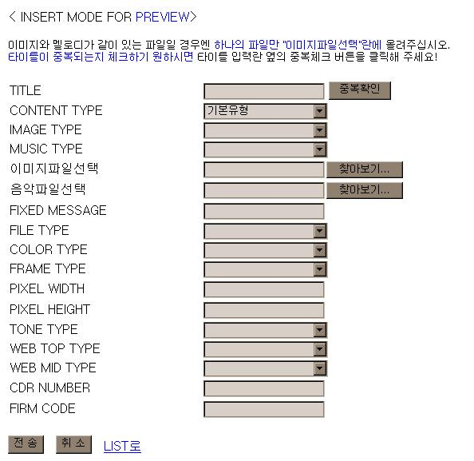
•이 화면은 모바일에서 캐릭터 다운받기 전 미리보기를 할 때 사용되는
이미지와 멜로디에 대한 정보 입력 화면입니다.
•Title : 캐릭터의 이름은 캐릭터마다 고유해야 합니다.
•Content Type : 기본, SMAF, CMX 중 택일해야 합니다.
•Image Type : 입력하려는 이미지의 확장자 명에 따라 택일해야 합니다.
•Music Type : 멜로디의 종류 중 택일해야 합니다.
•이미지파일선택 : 이미지파일을 “찾아보기”를 이용해 등록합니다.
•음악파일선택 : 멜로디파일을 등록합니다.
•Fixed Message : 이미지와 함께 보여질 짧은 메시지가 있다면 입력합니다.
•File Type : 이미지파일과 멜로디파일이 같이 있는지 따로 있는지에 따라 택일
•Color Type : 이미지가 폰화면에서 보여지는 색에 따라 B/W, 4Grey, 256Colors
중 택일해야 합니다.
•Frame Type : 이미지가 1프레임인지 그 이상인지를 선택해야 합니다.
•Pixel Width : 이미지의 가로픽셀크기를 입력하셔야 합니다.
•Pixel Height : 이미지의 세로픽셀크기를 입력하셔야 합니다.
•WebTop Type : 이미지의 종류구분을 의미하며 대분류로 나뉘어 지는 것들 중
하나를 선택하셔야 합니다.
•WebMid Type : 위와 같은 맥락이며 중분류 중 택일하셔야 합니다.
•CDR Number : 과금에 필요한 코드번호를 입력하셔야 합니다.
•Firm Code : 캐릭터를 입력하는 회사의 회사고유번호를 입력하셔야 합니다.
•입력 후 전송버튼을 클릭하시면 다운로드시에 보여질 캐릭터에 대한 정보입력
란으로 자동 넘어갑니다.

(3) Insert 화면 – Preview 내용 입력 후
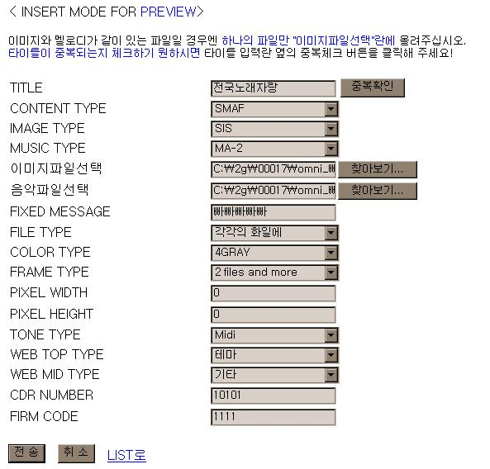

(4) Insert 화면 – Down 용
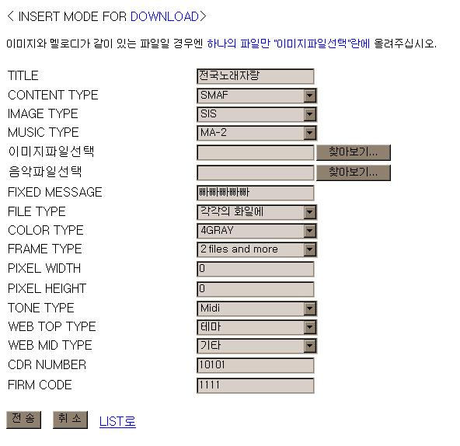
•앞에서 입력한 내용이 그대로 나타나므로 Down용 이미지파일과 음악파일만을
선택하면 됨

(5) Modify 화면
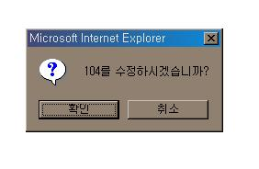

•목록리스트가 보여지는 부분에서 하나를 선택해 Modify 버튼을 클릭하면 화면에 선택된 캐릭터의 SEQ번호가 보여지면서 수정할 것인가를 묻는다.
•SEQ 번호가 맞다면 확인 버튼을 아니면 취소 버튼을 클릭
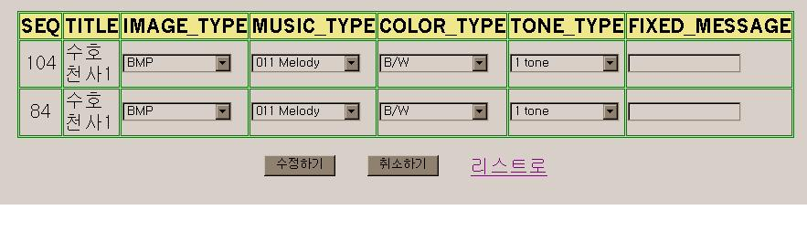
•위의 예에서 보여지 듯이, 선택된 캐릭터파일이 데이터베이스에 같은 이름으로
더 존재할 시에 다른 모든 파일들도 함께 보여짐
•수정될 수 있는 부분은 Image Type, Music Type, Color Type, Tone Type,
Fixed Message 들이 있습니다. 여기서는 두개의 파일이 동일 파일 이므로
같은 형태로 수정되어야 할 것입니다. Title은 수정될 수 없슴.

- 웹사이트를 위한 캐릭터 입력 화면 매뉴얼

(1) 목록보기
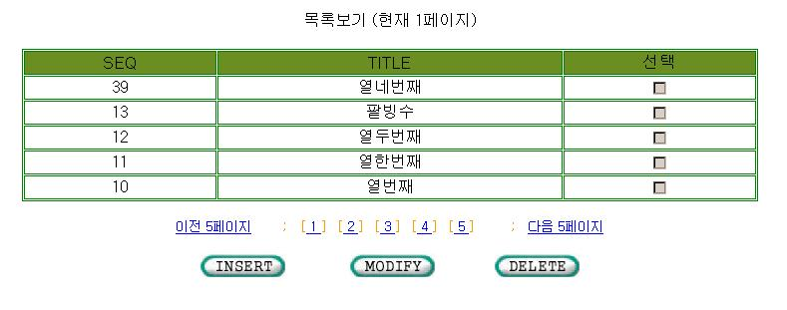
•이 화면은 adminWeb/web_index.jsp에서 볼수 있음.
•이 화면은 모바일폰에서 보여지는 캐릭터가 아닌, LG Telecom 웹사이트에서 제공되는 캐릭터 다운로드 사이트에서 보여질 캐릭터들을 위한 입력화면임.
다시 말해, 한 캐릭터가 사용자에게 보여지기 위해선 모바일폰의 입력화면과 웹브라우저에서의 화면을 위한 입력 화면에서 모두 입력되어야함. 첫번째 입력화면에서 미리보기와 다운로드를 위한 입력이 2번, 그리고 웹사이트를 위한 입력까지 총 3번에 걸쳐 입력이 되어야함.
•역시 Modify와 Delete는 하나의 파일에 대해서만 가능 합니다.

(2) 웹사이트를 위한 입력화면
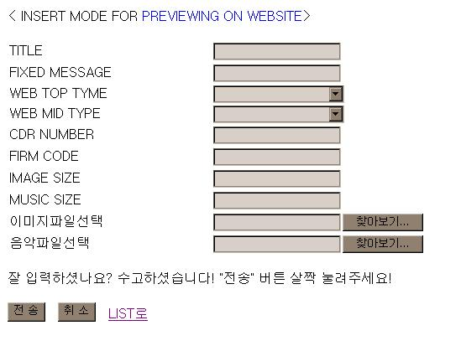
•여기서도 Title은 한 캐릭터에 대해 하나씩 부여되며 모바일을 위해 입력한
캐릭터와 같은 이름을 가져야함.
•이하의 모든 입력에 대해서는 앞서 입력한 파일과 동일한 내용을 입력해야 함. 단, Image Size, Music Size는 실제 입력하는 파일들의 등록정보란에 있는 바이트 크기를 입력해야 하며, 파일 역시 웹화면에서 보여질 것이므로, 앞서 선택한 파일과는 다른 파일을 선택해야 함.
•이미지파일은 확장자명이 .jpg나 .gif가 적당하며, 음악파일은 확장자명이 .mid인 것이 적당합니다.
•[전송][취소][List로] 중 해당하는 사항을 선택.

(3) 웹화면을 위한 항목 중 수정 항목
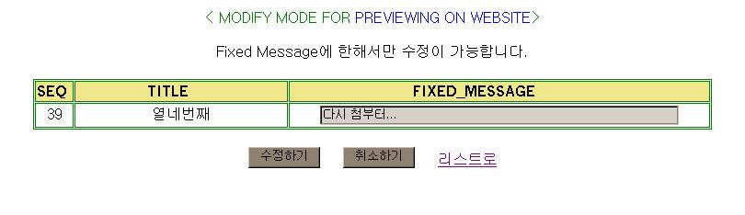
•목록리스트에서 한 항목을 선택하면 앞서와 마찬가지로 화면이 하나 뜨면서 선택된 항목의 SEQ 번호가 맞는 지를 묻는다. 맞다면 확인 버튼을 클릭. 그럼 화면은 지금 보는 화면으로 이동함. 선택된 항목의 SEQ, Title, Fixed Message가 보여지는데 모바일을 위한 캐릭터 입력화면에서와는 달리 여기서는 오직, Fixed Message만이 수정가능. 만약 메시지가 없다면 새로 입력할 수 있으며, 있다면 내용을 수정하거나 없앨 수 있슴.
•[수정하기][취소하기][리스트로] 중 택일 할 수 있슴.

3.2 모바일 화면 흐름도

첨부파일 참조

3.3 웹사이트(ez-i.co.kr에서의 2G) 화면 흐름도

- 시작 화면 (2gintro.jsp)
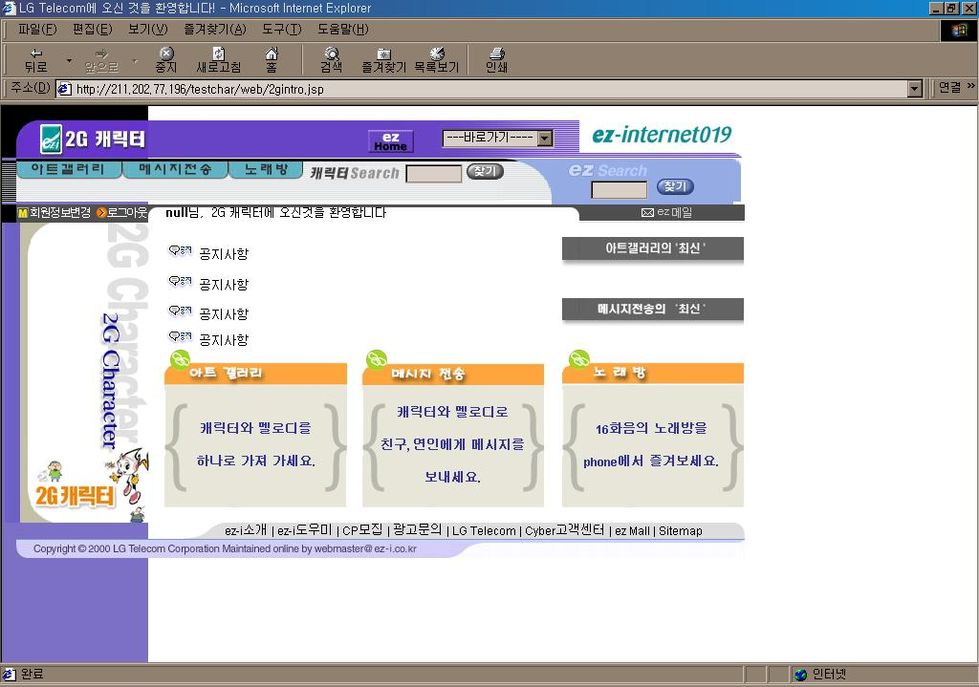
•LG Telecom에서 서비스 하게 될 2G 캐릭터의 메인화면(/web/2gintro.jsp). 사용자는 이 화면에서 아트갤러리(자신의 폰으로의 전송), 메시지 전송(다른 사용자에게로의 전송), 혹은 노래방의 세가지 메뉴 중 하나를 선택.

- 메뉴 중 “아트갤러리”를 선택한 경우
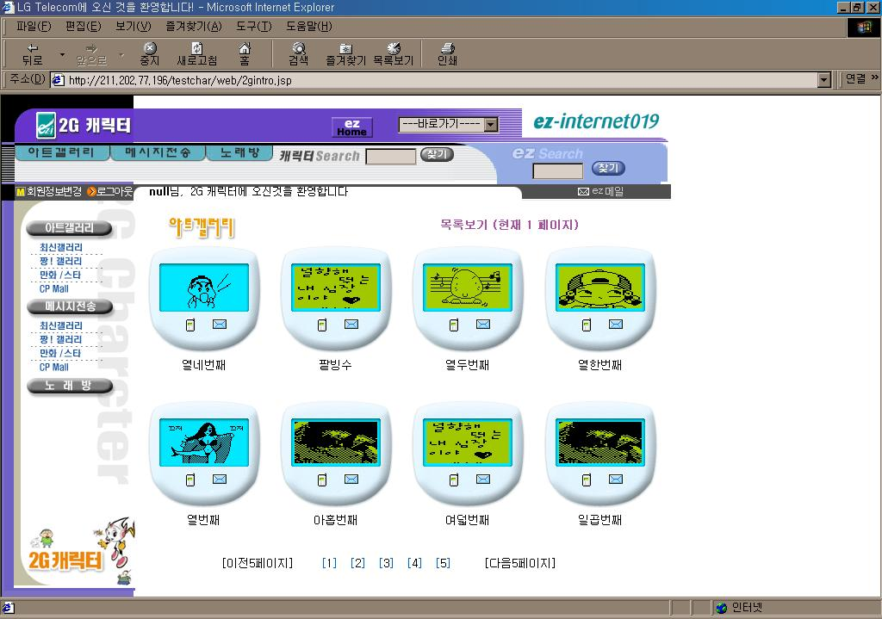
•왼쪽의 메뉴들로 바로 이동이 가능. 아트갤러리와 메시지 전송 모두 똑같은 4개의 메뉴(최신갤러리, 짱!갤러리, 만화/스타, CP Mall)를 가지고 있슴. 오른쪽 캐릭터 리스트 중 하나를 선택 해 모양에 있는 두개의 아이콘 중 하나를 클릭하면 다시 작은 화면이 하나 뜬다. (아래에 계속…)

- 이미지 다운로드 과정

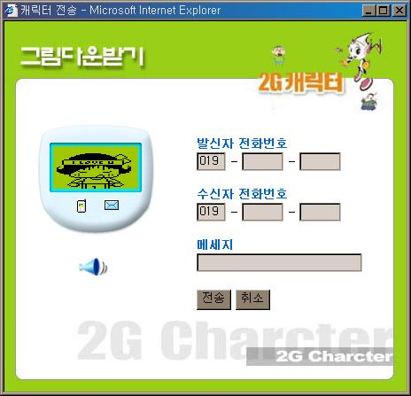
•발신자 번호와 수신자 번호를 꼭 입력해야함 Fixed Message가 있다면 메시지 칸에 그 메시지가 나옴 없다거나 수정하고 싶으면 다시 입력해 넣음 스피커 모양의 아이콘이 활성화 되있는 경우엔 음악파일이 같이 있다는 의미. 클릭하면 또 다른 작은 창이 나타나며 음악이 연주됨.(아래에 계속…)
[전송][취소] 중 택일합니다.

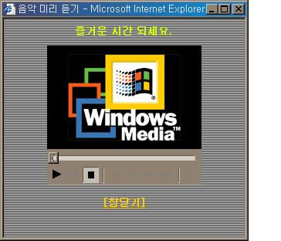
•위의 그림에서 스피커 아이콘을 클릭하면, 왼쪽과 같은 그림이 나타남. 음악파일은 자동으로 1회 연주됨. “창닫기”를 클릭하면 화면이 닫힘.

•위의 그림에서 “전송” 버튼을 클릭하면 경우에 따라 아래 두 그림중 하나가 나타난다. 왼쪽이 전송이 완료된 경우이고, 오른쪽은 전송 중 에러가 발생했을 경우의 화면이다.
•두 화면 모두 “여기” 부분을 클릭하면 화면이 닫힘.
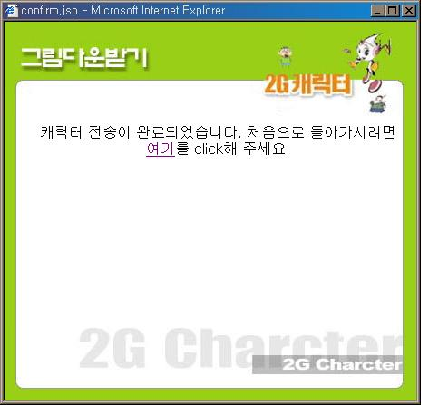OR 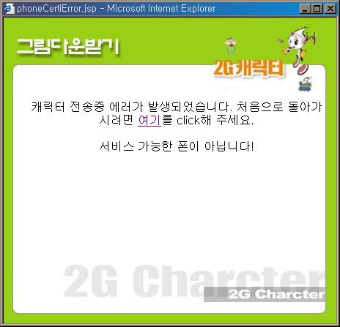

3.4 통계 화면 흐름도

- 시작 화면 (2gstat.htm)
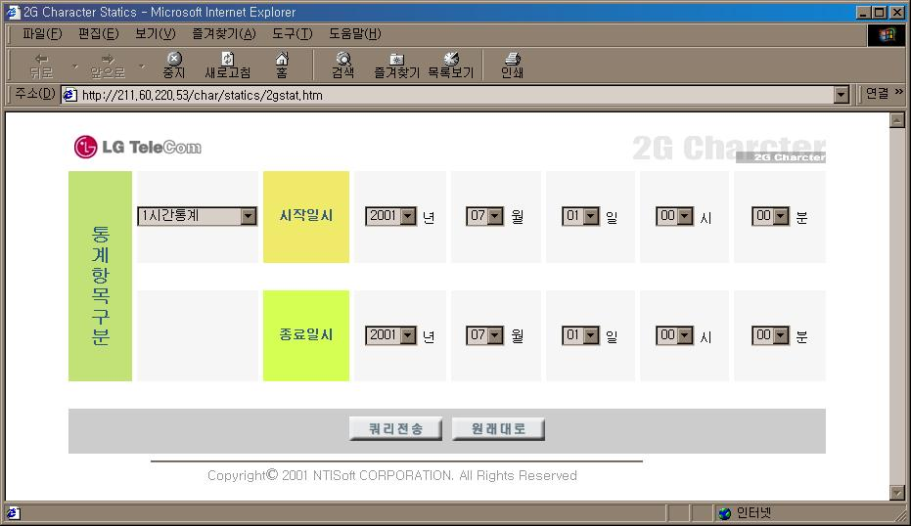
•제일 왼쪽 위에 있는 옵션에서 원하는 통계방식을 결정
•1시간, 1일, 1달, 1년, CP별, Contents 별 통계가 제공됨.
•화면 오른쪽에서 통계치를 원하는 시작날짜와 종료날짜도 선택 가능.
•[쿼리 전송] 이나 [원래대로] 중 택일

- 쿼리 전송 화면 (2gstatedata.jsp)
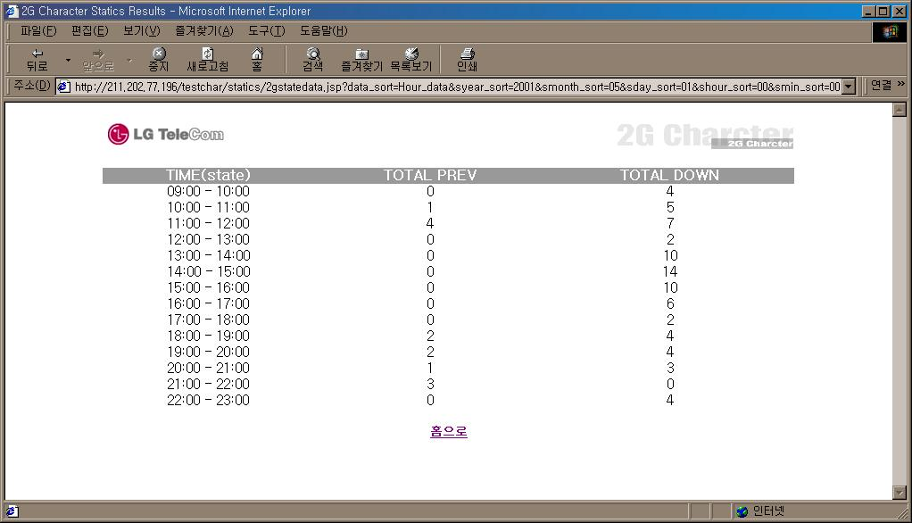

•통계 쿼리의 결과를 시간, 총 미리보기 횟수, 총 다운로드 횟수의 세 항목으로 세분화 하여 보여줌.
•CP별 통계나 Contents별 통계 시에는 ‘시간’ 항목을 대신해
‘Firm code’(회사의 고유번호)나 ‘Contents 이름’을 보여줌.
•[홈으로]를 클릭하면 전 화면으로 넘어간다.

4. 2nd Generation Character Source Code 분석
4.1 모바일을 위한 프로그램 소스

- 주요기능과 기술
  - CP가 신규캐릭터파일을 upload하는 부분에서 입력받은 캐릭터와 멜로디를 MMF파일로 변환하여 DB에 저장해두는 부분
  - DB에 저장된 있는 Blob타입의 MMF파일을 요청이 들어왔을 경우, 단말기에 1.2K씩 잘라서 사용자 폰에 뿌려주는 부분
  - 과금서버 부분
  - SMSNoti요청 부분
  - 폰인증 요청 부분
  - SessionCard
  - WmlCard

DetailItemRec

- WAP (/usr/local/tomcat/webapps/wml/)
  - main.jsp
    - 사용자 단말기에서 wap g/w를 거쳐 전달된 http header정보에서 폰 고
유의SID를 추출한다.
    - SID를 폰인증서버(http://pim.ez-i.co.kr/sid_to_phoneno.asp)로 보내 사용자폰의 ctn을 받아온다.
    - 사용자의 ctn을 SessionCard객체에 저장해둔다.
    - 이 페이지에서 생성된 SessionCard객체 sCard는 사용자폰의 ctn, sid,
color_type, tone_type등의 정보를 저장해두었다가 다른페이지에서 필요
한 경우 꺼내서 쓸 수 있도록 하기 위해 만든 빈객체(SessionCard.java)
이다.
    - phoneCerti.jsp에 pcsno라는 이름으로 인증서버에서 받아온 사용자

ctn을 넘겨준다..

  - phoneCerti.jsp

    - 넘겨받은 사용자의 ctn이 valid한 번호인지(not 019, number short등)을
검사한다.
    - valid한 번호일 경우 인증서버(http://pim.ez-i.co.kr/CTN_To_SID.asp)로 보내 적법한 인증절차를 거친 후 특정상수(PHONE_CERTI_SUCCESS 10
)을 리턴한다
** PhoneCertification.java 의 getPhoneModel()메소드에서 구현 **
    - 이 페이지에서 인증서버를 다시 갔다오는 이유는 해당폰의 폰모델을 받
아 오기 위해서이다.
    - 인증서버가 사용자 세션에 담아서 보내온 폰모델 정보를 추출해낸다.
deviceName = session.getValue("deviceName")
    - DB(phonemodel_tbl)에서 해당 폰모델(deviceName)에 해당하는 단말기의
Color_type, tone_type을 select해서 SessionCard에 저장해둔다.
** sCard.setColorType(certi.getColorType()) **
    - index.jsp로 넘어간다.

  - index.jsp

    - 이 페이지에서 사용자는 캐릭터를 자기폰에 다운로드할 것 인지 다른 폰으
로 전송할 것인지 자신의 사서함에 수신된 메일을 확인 할 것인지를 선택
한다.
- 실제로 사용자는 인증절차를 거쳐서 이 페이지로 제일 처음 보여지게 된다.

  - serviceSelect.wml (1번 자기폰으로 캐릭터 받기 선택시)

    - 캐릭터를 메시지를 첨가해서 다운받을 것인지 첨가하지 않을 것인지를 결정하는 페이지

  - imageTypeMySelect.jsp

    - 캐릭터 파일이 종류(SIS, PNG, BMP등…)를 선택하는 페이지

  - mySelect.jsp

- 사용자가 선택할 파일의 seq와 title을 리스트로 뿌려줌.
- 단말기창에 보여지는 캐릭터들의 목록은 이단말기의 color_type
과 tone_type에서 지원되는 파일만을 보여줌.
  - 단말기의 color_type과 tone_type은 SessionCard에 저장되있음

  - message.jsp

- 메시지를 입력하는 페이지

  - myPreview.jsp

- Preview서블릿에게 charNum(선택한 캐릭터의 고유한 seq번호)를
넘겨서 단말기 창에 미리보기용 파일이 display되도록 요청
<imgsrc="http://211.202.77.196/testchar/servlet/com.nti.eznti.Preview?
charNum=<%= charNum %>" alt="image" />
- 미리보기 후 저장을 선택하면 자기폰에 다운로드를 시작함.

  - Preview.java

- init()메소드
서블릿이 처음 요청되었을 때 한번만 실행됨
-→ LogUtil.java파일의 객체 생성 (log = LogUtil.getInstance()) –
로그파일의 디렉토리위치와 파일명이 정해짐.
LogUtil() {
dir = character.getProperty("LOG_DIR");
fileName = character.getProperty("LOG_FILE");
}
-→WAPTransfer.java파일의 객체생성 (wtrans = new WAPTransfer())
캐릭터 전송시 수신자폰으로 캐릭터 수신 SMSNoti를 뿌려주기 위
해 WAP Push서버에 noti송신을 요청하는 역할
    - properties 객체로부터 WAP_HOST와 WAP_PORT를 가져옴 host = props.getProperty("WAP_HOST")

port = props.getProperty("WAP_PORT")
    - Thread 실행 – start()
    - Run()
if(! bindFlag) bind() - WAPPush서버와 connect이 이뤄지지 않
았을 경우 5초간격으로 connect 될 때까
지 시도.
Connect()메소드
socket = new Socket(host, Integer.parseInt(port));
dos = new DataOutputStream(socket.getOutputStream());

2G서버와 WAPPush서버의 전송의 중간자 역할을 하는 Queue
(단위 WAPData객체를 WAPPush 서버에 보내기에앞서 임시로
저장해 두는 장소)가 채워졌는지 지속적으로 검사, 채워졌을
경우 저장된 WAPData 객체를 꺼내옴.

while(queue.isEmpty())
CurrentThread().sleep(sleepTime);
msg = (WAPData) queue.pop();

여기서 WAPData객체는 WAPPush 서버로 보내어지게 객체로서
캐릭터 전송시 발신자가 입력한 수신자의 ctn, 전송메시지 등의
정보를 담아두고 있는 객체이다.
(WAPData.java 참조)

queue에서 꺼내온 WAPData객체 _msg를 connect()메소드에서
열어놓은 DataOutputStream을 통해 write함
- dos.write(_msg, 0, _size); dos.flush ();

만약 _msg의 크기(:, 콤마등의 특수문자 포함)가 80byte를 넘
을 경우 전송은 취소됨
- byte[] buff = new byte [_msg.getSize() + 4];
if (_msg.getSize() > 76) return;

*** 실제로 단위 WAPData객체가 queue에 저장되는 시점******
캐릭터전송시 수신자사서함 (mailbox_tbl)에 발신자,
수신메시지, 캐릭터고유 seq등을 저장할 때 noti전송을 위한
WAPData 객체를 queue에 저장해둠.
MailBox.java 의 insertMessage() {
…………
return noticeSMSMessage(mail.getReceiverCtn(),
detail.getSenderCtn())
}
noticeSMSMessage(String _pcsno, String _sendctn) {
…………. sms.sendNoti(_pcsno, _sendctn);
return success;
}

SMSNoti. sendNoti(String pcsno, String sendctn) {
…………..WAPTransfer.generateCdr(wdata);
}
WAPTransfer. generateCdr(WAPData _msg) {
queue.push(_msg);
}
generateCdr() 메소드는 synchronized로 선언되있어 queue
에 2개가 동시에 push되지 못하도록 구현되 있음
****************************************************************
-→CDRGenerator객체의 생성
과금파일(CDRData)의 전송을 위해서 Thread객체가 생성되어서 실행
가 도는 WAPPush 서버가 아니라 과금서버로 전송한다는 점을 제
외하고는 WAPTransfer와 기능은 거의 동일.
cdg = CDRGenerator.getInstance();
- service()메소드 – Preview서블릿이 요청될때마다 실행
-→서블릿요청페이지에 캐릭터 그림을 뿌려줄 OutputStream을 얻어오기
ServletOutputStream out = response.getOutputStream();
-→사용자 SessionCard 와 선택캐릭터 seq 얻어오기
Object o = pageContext.getAttribute("sCard",
pageContext.SESSION_SCOPE

SessionCard sCard = (SessionCard)o;
…………
String seq = request.getParameter("charNum");
-→sendImage()메소드 호출

- sendImage(OutputStream _out, String _seq, SessionCard sCard)

-→binary 값(BLOB타입)으로 DB(char_preview_tbl)에 저장된 캐릭터
파일을 myPreview.jsp에서 넘겨받은 charNum(캐릭터고유seq)을 갖고
select 하여 ServletOutputStream에 write함.
byte[] bImage = loadFile(_seq);
_out.write(bImage);

-→WmlCard.getDownItem()메소드를 호출 DetailItemRec 객체를 얻어옴.
DetailItemRec detail = wml.getDownItem()
*** WmlCard.getDownItem()메소드
int타입의 sort와 캐릭터seq를 파라미터로 받아 DB(char_preview
_tbl(미리보기파일저장), 혹은 char_detail_tbl(다운용파일저장))에서
파일사이즈, color_type, cdrNumber, 파일location등의 파일정보를
얻어와서 DetailItemRec객체에 저장해둠.
if(sort == EZNtiConstants.CDR_IMAGEMUSIC_PREVIEW)
tblName = " char_preview_tbl ";
….
query="SELECT cdrnumber FROM "+tblName+" WHERE
seq="+seq;
….. detail.setCdr(rset.getString("cdrnumber"));

-→DetailItemRec객체에서 cdr관련대이터만을 뽑아 CDRData객체에 저장
CDRGenerator객체의 getGenerate()메소드를 호출(CDRData객체를 파라
미터로 넘겨줌), 과금파일을 전송.
String cdrCDRNumber = detail.getCdr().trim();
String cdrSender = sCard.getCtn().trim();
String cdrReceiver = sCard.getDestAddr().trim();
int cdrCharNumber = Integer.parseInt(_seq);

CDRDatacdr=newCDRData(
cdrCDRNumber.getBytes(), cdrSender.getBytes(),
cdrReceiver.getBytes(), cdrCharNumber,
EZNtiConstants.CDR_IMAGEMUSIC_PREVIEW, 1);
CDRGenerator.generateCdr(cdr);

*** CDRData객체는 Noti전송요청시 WAPData객체와 같이 사용자의과
금정보를 저장해두었다가 과금서버로 보내어지는 객체이다.
*** CDRGenerator객체 역시 thread로 돌면서 Queue에 쌓인 CDRData객체
를 과금서버로 보내는 역할을 함 (WAPTransfer와 유사하게 기능)

- loadFile(String _seq)메소드
-→DB에 저장되있는 Blob타입의 캐릭터, 멜로디파일의 캐릭터seq를 파라미터
로 받아서 DB select하여 받아온 파일을 byte[] 타입으로 return
query = new String("SELECT * FROM CHAR_PREVIEW_TBL WHERE
SEQ = " + _seq + " FOR UPDATE");
conn.setAutoCommit(false);
ResultSet lobDetails = stmt.executeQuery(query);
if (lobDetails.next()) {
BLOB mapBLOB = ((OracleResultSet)lobDetails).getBLOB(21);
InputStream blobStream = mapBLOB.getBinaryStream();
…………………………

(10) Down.java

- service() 메소드
-→ 메인기능부분
-→요청받은 ServletInputStream으로부터 6byte를 읽어들인다.
ServletInputStream in = request.getInputStream();
for(int i = 0; i < 4; i++) bindex[i] = din.readByte();

int index = DownHelper.readInt(bindex);
Byte bSeq = new Byte(din.readByte());
Byte bRes = new Byte(din.readByte());
-제일처음 4byte(index)는 사용자가 선택한 캐릭터파일의 고유seq,
-다섯번째 1byte(seq)는 1.2K씩 잘라서 보낼 경우 패킷의 순번,

(처음 단말기에서 0이 들어오게되고 2g서버쪽에서는 들어온 값
에 1씩 더해서 단말기로 넘겨주게 되있음.)
-여섯번째 1byte(result)는 download start, receive OK,
download end, error등의 정보를 주고받기 위한 byte.
String endLocation =
http://211.202.77.196/testchar/wml/downend.jsp
….
if(result == 0x03 || result == 0x04) {
….. response.setHeader("Location", endLocation);
}
result 값이 3(download end) 혹은 4(download error)가 요청단
말기 측에서 넘어올 경우 download완료 page로 넘어감
*** 2nd GenerationCharacter서비스단말기규격서10– 12page 참조 ***
-→ 넘겨받은 여섯byte의 값과 ServletOutputStream, 사용자 SessionCard
에 set되있는 사용자 입력메시지(타인의 폰으로 전송일 경우)를 파라미터로
넘기면서 sendImage() 메소드 호출
DownHelper.makeBody()메소드를 이용하여 요청 캐릭터의 binary값
을 DB에서 byte[] 타입으로 받아와 ServletOutputStream에 write.
SendImage() {
…..
byte[] body = DownHelper.makeBody
(_index, _seq,_result, sCard.getText());
_out.write(body);
_out.close();
…..
}

- 과금부분
-→ 단말기로부터 넘겨받은 result값이 3일때(즉, Character Download end일
경우)에만 과금 routine이 실행,
사용자의 과금정보를 얻기위해 WmlCard.GetDownItem()메소드를 호출
return받은 DetailItemRec객체에서 과금관련정보를 추출
CDRData객체를 생성 과금서버로 전송

if(_result == 3){
WmlCard wml = new WmlCard();
DetailItemRec detail = wml.getDownItem
(EZNtiConstants.CDR_IMAGEMUSIC_DOWN,_index);

String cdrCDRNumber = detail.getCdr().trim();
String cdrSender = sCard.getCtn().trim();
String cdrReceiver = sCard.getDestAddr().trim();
int cdrCharNumber = _index;
CDRData cdr = new CDRData (
cdrCDRNumber.getBytes(), cdrSender.getBytes(),
cdrReceiver.getBytes(), cdrCharNumber,
EZNtiConstants.CDR_IMAGEMUSIC_DOWN, 1);

CDRGenerator.generateCdr(cdr);
*** 이상의 과금루틴은 result값이 3(download완료)일 경우실행된다는
점을 제외하면 Preview.java에서의 과금생성과 동일

- DownHelper.makeBody()메소드
Download용파일은 cp가 운영자 웹화면에서 upload할때 MMF파일로 변환되어
DB(char_detail_tbl)에 저장되게되는데 MMF파일의 구성은 다음과 같다.
제일상위13byte는 MMF파일 내부header로 이뤄져있어서 파일의 content_type,
image_size, image_type, title_size등의 정보를 갖고 있다.
그 다음에 cp가 신규파일 upload시 올린 파일의 제목이 byte[] 형식으로 저장
되고 image_file, melody_file등의 바이트값이 저장된다.
그뒤에 cp가 upload시 올린 message가 저장되는데 이 부분은 캐릭터전송시
사용자가 수신자에게 보낼 메시지 입력시 그 값이 유동적으로 변할 수 있고
전송된 그림과 함께 수신자의 창에 display되도록 되도록 구현되있다.
**** 이동통신 5사캐릭터 서비스표준규격 5page참조 *****

Download용 파일은 1.2K씩 잘라서 보내는 관계로 위의 MMF파일을 1.2K씩
쪼개고 맨위에는 LG스펙헤더11byte (MMF내부헤더13byte와 별개)가 각 패
킷의 상위에 실려서 단말기로 전송되므로 결국 한번에 1211byte가 날아가는
셈이다.

**** LG스펙헤더11byte에 관해서는 2g 단말규격서 11page참조 *****
MakeBody() 메소드는 바로 1211byte(마지막 패킷일 경우는 1211이 아닐 수
있음) 단위패킷을 만드는 메소드로서 상위 11byte에는 헤더를 붙이고 DB에
서 가져온 MMF파일을 붙인후 캐릭터전송시 사용자가 입력한 메시지를 붙여서
1211byte를 만드는 기능을 담당한다.

byte[] header = new byte[11]; // LG스펙헤더 11byte
byte[] image = null;
// DB에서 가져온 MMF파일(이미지 혹은 이미지+멜로디)
byte[] btxt = null; //사용자가 입력한 메시지
byte[] body = null; // 전체 1211byte
int length = 0;
// image.length(MMF) + btxt.length(사용자가 입력한 메시지)
int flength = 0; // image.length(MMF파일의 길이)
int offset = 0; // 단말기에서 넘겨받은 단위패킷의 순번 * 1200
offset = DownHelper.OFFSET * _seq;

**** 각 패킷의 상위 열한byte는 헤더를 붙이고 1.2K씩의 body(MMF)가 붙
는데 마지막 패킷의 경우 body뒤에 사용자입력메시지가 추가되는데
해당패킷에 충분한 공간이 남지 않아 다음 패킷으로 넘어갈 경우 메시지
가 두개의 패킷으로 나뉠 수 있다. 이럴 경우 마지막패킷에도 당연히
헤더11byte가 붙어야 하고 메시지의 남은 뒷부분이 채워지게 된다.

5. DB Table에 관한 정보
첨부 문서 참조

